«Плавание – лучшее лекарство для часто болеющих детей»
Качественные приемы и методы, направленные на оздоровление ребенка, которые грамотно встроены в образовательную систему учреждения, будут более эффективными, чем хаотичный, случайный набор различных методик по укреплению здоровья детей дошкольного возраста.
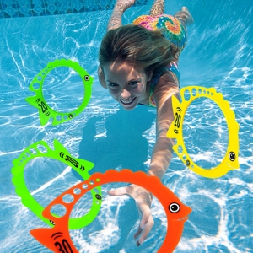
Бассейн полезен всем: неактивные здесь становятся бодрее, слишком резвые – спокойнее, у детей повышается эмоциональный тонус. Сегодня, уверены врачи, противопоказаний для посещения ребенком бассейна не существует. Исключения составляет лишь отиты (воспаление уха) и кожные болезни. И напротив, медицине известны заболевания, при которых занятия в воде могут оказаться незаменимыми. Среди них ДЦП, ортопедические патологии (врожденный вывих бедра, врожденная косолапость и др.), функциональные сердечные изменения, ожирение и т. д.
Плавание – лучшее лекарство для часто болеющих детей. Дети, посещающие бассейн меньше болеют, легче переносят зимние морозы и погодные изменения. Плавание развивает координацию и точность движений, гибкость, выносливость.
«Тренироваться, но не перенапрягаться, закаляться, но не переохлаждаться». И здесь уместно отметить, что в закаливании самое главное – температурный перепад. Чтобы его компенсировать организм « запускает» механизм закаливания. Поэтому в бассейне соблюдается температурный режим. Температура в раздевалке 25° С, вода в чаше 30 – 32° С, воздух 29-30° С. Закаливание необходимо всем детям. У них активная терморегуляция, они комфортно чувствуют себя и в облегченной одежде.
Все перечисленные здоровьесберегающие технологии позволяют сделать вывод о том, что комплексный подход в организации оздоровительных мероприятий на занятиях по плаванию способствуют быстрой адаптации организма к изменяющейся среде, снижению заболеваемости, повышению сопротивляемости организма к температурным условиям.

